6 Flächeninhalte

6.1 Flächen vergleichen

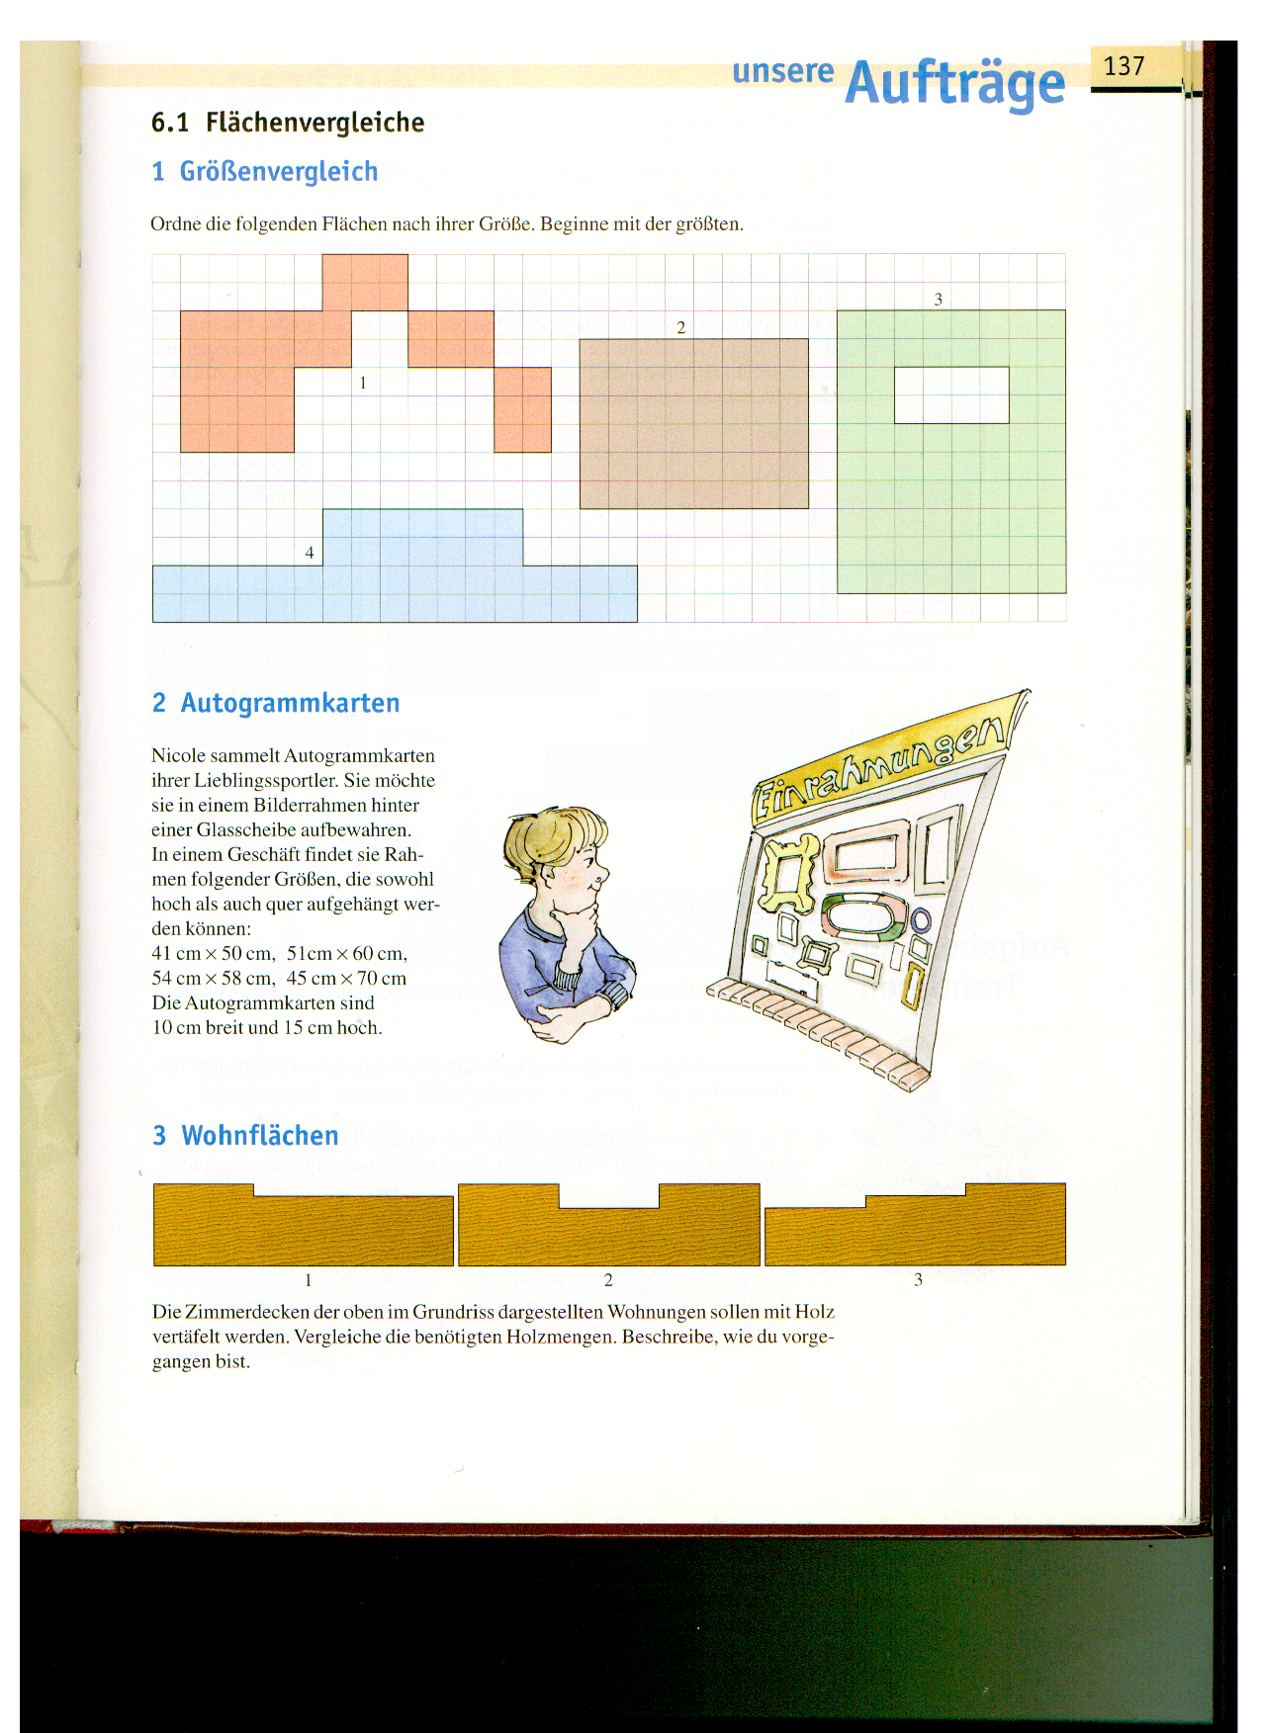

3

6 Flächeninhalte

6.1 Flächen vergleichen

3

6 Flächeninhalte

6.1 Flächen vergleichen

3

Fläche 3 und Fläche 4 sind gleich groß, nämlich 48 kleine Quadrate groß.

Fläche 1 und Fläche 2 sind ebenfalls gleich groß, da sich Figur 2 in Figur 1 zerlegen lässt.

Zwei Flächen heißen gleich groß, wenn man sie mit gleich großen und gleich vielen Teilflächen ausfüllen kann (Fläche 3 und 4) oder man sie in gleich große Teilflächen zerlegen kann (Fläche 1 und Fläche 2).

